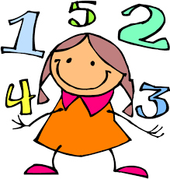
Référents Mathématiques CYCLE 3 - LUNDI
Circonscriptions de Lons Nord et Lons Sud

SEMAINE DES MATHEMATIQUES 2020
Défi Calcul
Pyramides
Complète les cases vides en respectant la règle : chaque case vaut la somme des 2 cases placées sous elle.

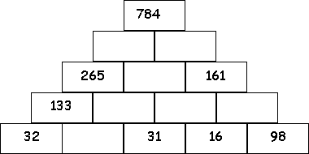

 |  |  | 40
 | 15 |  |  |  |  |  | 5
7

 |  |  | 90
 | 40 |  |  |  |  |  | 18
25

Défi recherche

Les petits cubes
Combien de petits cubes ont été nécessaires pour construire cette structure ?

Les trois dés
On aligne trois dés sur une table, comme sur le dessin, de façon que le total de tous les points inscrits sur les faces visibles (il est permis de tourner autour de la table) soit le plus grand possible.
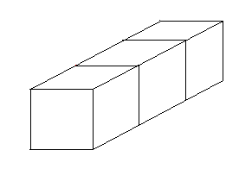
Quel est ce total ?

